 | Московский государственный технический университет  Факультет ИУ «Информатика и системы управления»  Кафедра ИУ-1 «Системы автоматического управления»

ОТЧЕТ
Задание №1
по дисциплине
«Эргатические системы»

Выполнил: | Мэди Гадир
Группа: | ИУ1и-41М

2026 г

Цель работы
Целью данной лабораторной работы является:
- Освоение базовых понятий машинного обучения, таких как переобучение, обобщающая способность и регуляризация.
- Настройка пайплайна работы с Git для контроля версий и последующей публикации результатов.
- Проведение визуального анализа данных,
- Построение модели логистической регрессии для бинарной классификации на наборе данных Iris.
- Демонстрация эффекта переобучения на примере линейной регрессии с синтетическими данными.
Ссылка на Git-репозиторий: https://github.com/ghadeer-91/LAB01

Теоретическая разминка
Переобучение (overfitting) возникает, когда модель слишком точно подстраивается под обучающие данные, захватывая не только истинные закономерности, но и шум. Математически это означает, что модель имеет низкую ошибку на обучающей выборке, но высокую ошибку на тестовой. Переобучение связано с высокой дисперсией модели.
Оценка на обучающих данных даёт смещённую (оптимистичную) оценку качества, потому что модель минимизировала ошибку именно на этих данных. Для несмещённой оценки обобщающей способности необходимо использовать отдельную тестовую выборку, не участвовавшую в обучении.
Регуляризация — это метод, который добавляет штраф за сложность модели к функции потерь. Например, для линейной регрессии с функцией потерь в виде среднеквадратичной ошибки L2-регуляризация (гребневая регрессия) добавляет сумму квадратов весов, умноженную на коэффициент λ. Это ограничивает величину весов, предотвращая их чрезмерный рост и снижая риск переобучения.

4.1 Загрузка данных и визуализация
Набор данных содержит 150 экземпляров ирисов трёх видов: Setosa, Versicolor и Virginica. Каждый экземпляр описывается четырьмя признаками: длина чашелистика (sepal length), ширина чашелистика (sepal width), длина лепестка (petal length) и ширина лепестка (petal width) — все в сантиметрах.
Статистическое описание признаков Ирисового датасета:
Признак | Минимум | Максимум | Среднее | Ст. отклонение
Длина чашелистика (см) | 4.3 | 7.9 | 5.84 | 0.83
Ширина чашелистика (см) | 2.0 | 4.4 | 3.05 | 0.43
Длина лепестка (см) | 1.0 | 6.9 | 3.76 | 1.76
Ширина лепестка (см) | 0.1 | 2.5 | 1.20 | 0.76
Как видно на рисунке 1:
Класс Iris-setosa хорошо отделяется от двух других по длине и ширине лепестков.
Классы Iris-versicolor и Iris-virginica имеют перекрытие, особенно по длине чашелистика, что может затруднить их классификацию.
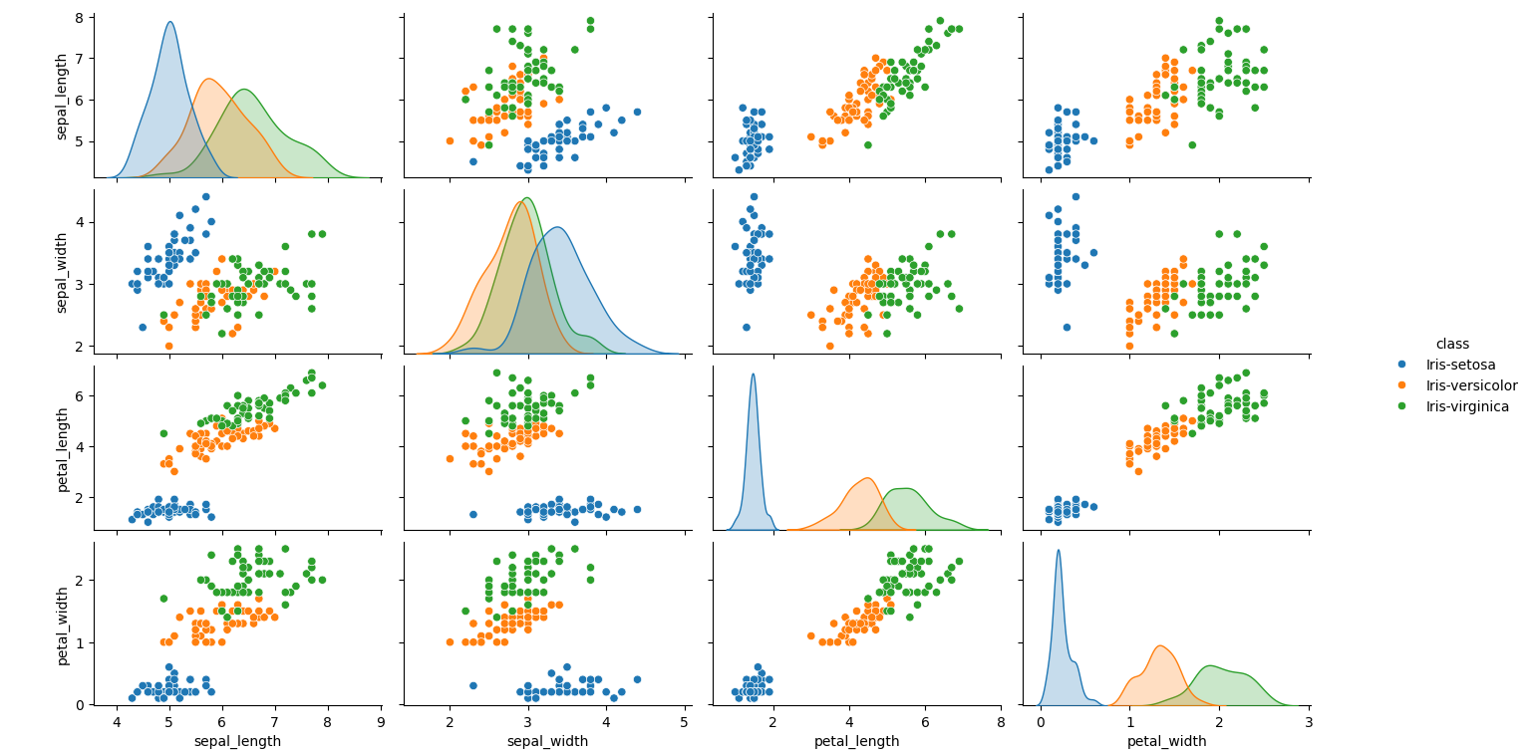
Figure 1 Pairplot признаков набора данных IRIS

Бинарная классификация с помощью логистической регрессии
Для бинарной классификации были выбраны два класса: Iris-setosa и Iris-versicolor (класс Iris-virginica исключён). Признаки были стандартизированы по формуле:
$$X_{scaled}=\frac{\left(X - μ\right)}{σ}$$
где μ — среднее значение признака, σ — стандартное отклонение. Данные разделены на обучающую (80%) и тестовую (20%) выборки.
Логистическая регрессия моделирует вероятность принадлежности к классу y = 1 с помощью сигмоидной функции:
$$P(y = 1 | X) = σ(W^{T} X + b) = \frac{1}{1 + e^{-\left(W^{T}X + b\right)}}$$
где W — вектор весов, b — смещение, а σ(z) — сигмоидная функция:
$$σ(z) = \frac{1}{1 + e^{-z}}$$
Решение принимается путём сравнения вероятности с порогом 0.5.
После обучения модели на стандартизированных данных была получена точность 100% на тестовой выборке. Это подтверждает линейную разделимость выбранных классов и адекватность модели
Демонстрация переобучения на примере линейной регрессии
Для демонстрации переобучения были сгенерированы синтетические данные, представляющие собой линейную зависимость с добавлением нормального шума. Зависимость задаётся уравнением:
$$y = 3x + ε, где ε \sim N(0, 2)$$
Всего сгенерировано 100 точек, из которых 80% использованы для обучения, 20% — для тестирования. Были построены две модели:
Простая линейная регрессия (без переобучения). Модель описывается уравнением:
$$y = W^{T} X + b + ε$$
На рисунке 2:
• Синие точки — тренировочные данные.
• Красные точки — тестовые данные.
• Зелёная линия — модель, обученная на тренировочных данных.
• Фиолетовая линия — предсказания на тестовых данных.
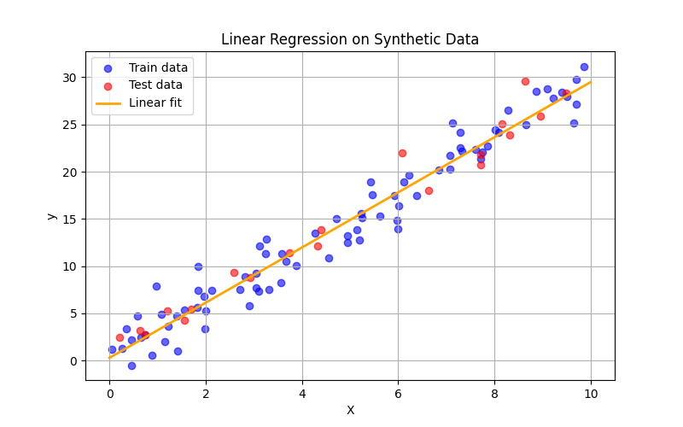
Хотя на данном наборе данных переобучение минимально, в более сложных задачах это может стать серьёзной проблемой.
4.3.1 Демонстрация переобучения на полиномиальной модели высокой степени
Для наглядной демонстрации эффекта переобучения была дополнительно построена модель полиномиальной регрессии степени 15 на тех же синтетических данных. В отличие от линейной модели, полином высокой степени обладает значительно большей гибкостью и способен подстраиваться под каждый отдельный обучающий пример.
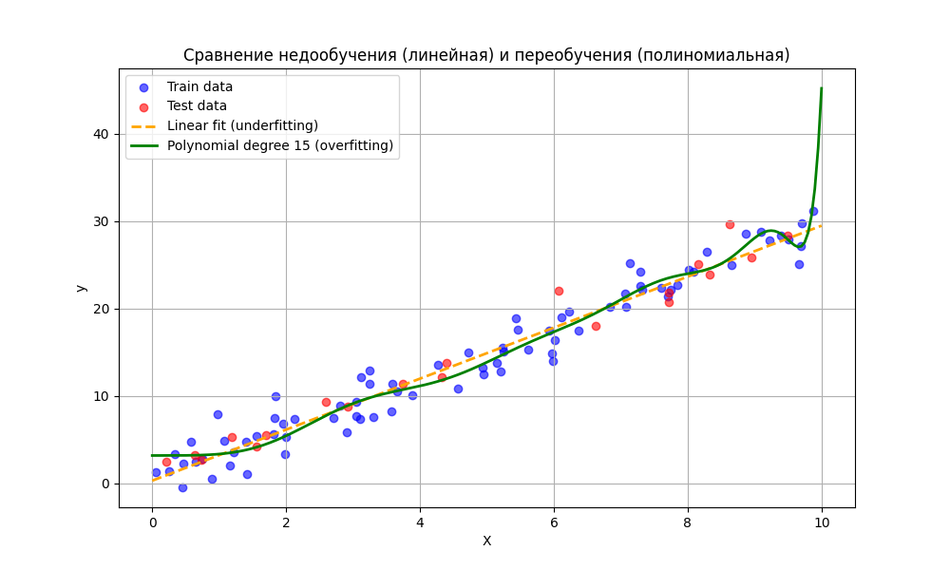
Результаты эксперимента показали, что на обучающей выборке модель достигла практически нулевой ошибки, точно проходя через все точки. Однако на тестовой выборке ошибка оказалась на порядок выше, что свидетельствует о потере способности к обобщению. На графике (Рис. 3) видно, как полиномиальная кривая совершает резкие колебания, пытаясь учесть случайные шумы обучающего набора, в то время как истинная зависимость остаётся линейной.
Выводы
В ходе выполненной работы были успешно продемонстрированы процессы бинарной классификации и переобучения на примере линейной регрессии. На основе полученных результатов можно сделать следующие ключевые выводы:
- Визуализация данных даёт возможность наглядно оценить степень разделимости классов.
- Нормализация (стандартизация) признаков способствует повышению качества работы модели.
- Для снижения эффекта переобучения эффективно использовать регуляризацию (как L1, так и L2).

Список литературы
Liu, G., Zhou, W., Tian, L., Liu, W., Liu, Y., & Xu, H. (2021). An Efficient and Accurate Iris Recognition Algorithm Based on a Novel Condensed 2-ch Deep Convolutional Neural Network. Sensors, 21(11), 3721. https://doi.org/10.3390/s21113721
Mannor S, Mansour Y, Tamar A. Reinforcement Learning Foundations. Cambridge University Press; 2026.

